CONCEPTOS FUNDAMENTALES DEL BIG DATA

Actividad de transferencia

**Descripción de la actividad**

Lo invito a repensar el modelo de negocio de su organización. Si no trabaja en una organización, no importa, puede pensar en un modelo de negocio que quiera.

A partir de ahora, coloque al Big Data como eje central del modelo. Reformule el modelo, o piense en uno nuevo, siempre con el objetivo de describir qué acciones podría llevar a cabo para que, a partir de los datos, se puedan tomar mejores decisiones, conocer mejor a los clientes, ofrecer nuevos productos o servicios, entre otros.

Dibuje sus pensamientos, su modelo y discútalo con alguien más a fin de que pueda aportar ideas o sugerencias.

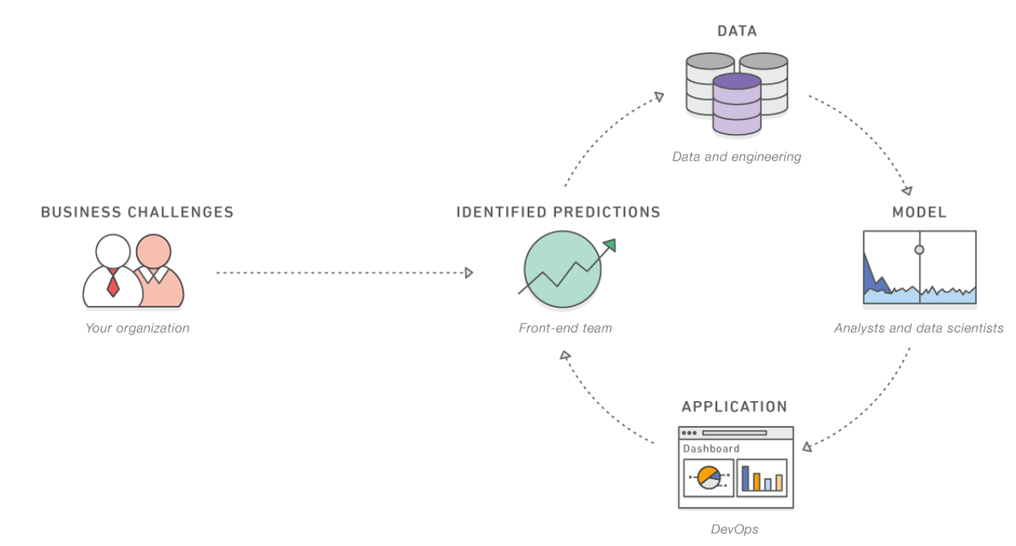

Recomiendo utilizar el siguiente sitio web para dibujar sus pensamientos: <https://app.diagrams.net/>

**Algunas ideas:**

* Describir brevemente los objetivos del negocio.
* Pensar desde dónde podría obtener datos (¿cuáles serían las fuentes desde dónde se nutrirá el Big Data?).
* Pensar que tipo de datos podría recopilar.
* Pensar que tipo de información le gustaría obtener, de qué manera la visualizaría, etc.
* Cuáles serían los beneficios esperados.

Es importante tener en cuenta que los dibujos deben ser esquemas que ayuden al entendimiento. No hay una regla formal a seguir en esta instancia.